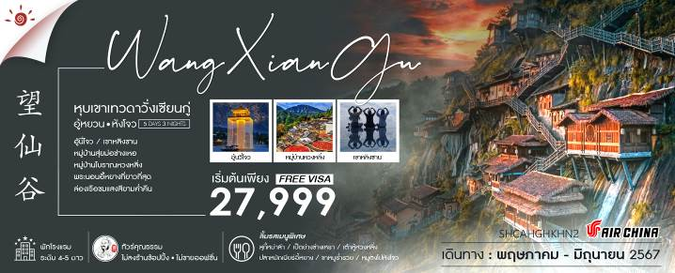

วันที่ | กำหนดการ | เช้า | เที่ยง | เย็น | โรงแรม
1 | กรุงเทพฯ (สนามบินสุวรรณภูมิ) | X | X | X
2 | กรุงเทพฯ – หังโจว (CA716:04.20-08.55) – อู้หยวน – หมู่บ้านสุ่ยม่อซ่างเหอ – อู้นี่โจว – ล่องเรือชมแสงสียามค่ำคืน |  |  |  | WUNUZHOU HOME GARDEN HOTEL  หรือเทียบเท่าระดับ 4 ดาว  (พักในเขตท่องเที่ยวอู้นี่โจว)
3 | อู้หยวน – หมู่บ้านโบราณหวงหลิ่ง(รวมกระเช้าไปกลับ) – สะพานกระจก – เมืองซ่างเหรา – อิสระช้อปปิ้งที่ห้างสรรพสินค้า WUYUE |  |  |  | MAISON NEW CENTURY HOTEL SHANGRAO  หรือเทียบเท่า 5 ดาว
4 | ซ่างเหรา – อี้หยาง – พระนอนอี้หยางที่ยาวที่สุด – หุบเขาเทวดาวั่งเซียนกู่ – (ชมบรรยากาศทั้งกลางวันและกลางคืน) – ซ่างเหรา |  |  |  | MAISON NEW CENTURY HOTEL SHANGRAO  หรือเทียบเท่า 5 ดาว
5 | ซ่างเหรา – เขาหลิงซาน(รวมกระเช้าไปกลับ) – กระจกแห่งท้องฟ้า – หังโจว – กรุงเทพฯ (CA715 : 23.55-03.10+1)
กรุณาเตรียมค่าทิปหัวหน้าทัวร์,ไกด์และคนขับรถ จำนวน 1,500 บาท ตลอดการเดินทาง

ไฮไลท์ของการท่องเที่ยวทริปนี้
หุบเขาเทวดาวั่งเซียนกู่….หมู่บ้านที่ตั้งอยู่ริมหน้าผา ความลงตัวระหว่างธรรมชาติและวัฒนธรรม
ล่องเรือชมวิวแสงสียามค่ำคืนที่อู้นี่โจว…..แลนด์มาร์คแห่งใหม่ที่เต็มไปด้วยแสงไฟสุดอลังการ
หมู่บ้านหวงหลิ่ง…เมืองหมู่บ้านชนบทที่สวยที่สุดในประเทศจีน
ชมพระนอนที่ใหญ่ที่สุดในโลก มีความยาวถึง 416 เมตร
ชมภูเขาหลิงซาน หรือเรียกว่า หวงซานน้อย

โปรแกรมการเดินทาง

วันแรก กรุงเทพฯ (สนามบินสุวรรณภูมิ)

23.59 น. พร้อมกันที่ ท่าอากาศยานสุวรรณภูมิ ณ อาคารผู้โดยสารขาออก (ระหว่างประเทศ) ชั้น 4 ประตู 9 บริเวณ ISLAND-U สายการบิน AIR CHINA (CA) โดยมีเจ้าหน้าที่จากทางบริษัทฯ คอยต้อนรับ และอำนวยความสะดวกแด่ท่านก่อนออกเดินทาง
วันที่สอง กรุงเทพฯ – หังโจว (CA716:02.50-07.55) – อู้หยวน – หมู่บ้านสุ่ยม่อซ่างเหอ – อู้นี่โจว – ล่องเรือชมแสงสียามค่ำคืน

04.20 น. เหินฟ้าสู่ หังโจว โดยสายการบิน AIR CHINA เที่ยวบินที่ CA716
(บริการอาหารและเครื่องดื่มบนเครื่อง)
08.55 น. เดินทางถึง สนามบินเมืองหังโจว เป็นเมืองหลวงของมณฑลเจ้อเจียง สาธารณรัฐประชาชนจีน เมืองหางโจว ซึ่งเป็นเมืองเก่าแก่ 1 ใน 6 ของประเทศจีน จากนั้นนำท่านผ่านพิธีการตรวจคนเข้าเมือง
เช้า รับประทานอาหารเช้า (แฮมเบอร์เกอร์+น้ำ ท่านละ 1 ชุด)
นำท่านเดินทางสู่ เมืองอู้หยวน (ใช้เวลาเดินทางประมาณ 2 ชั่วโมง) “เมืองชนบทที่สวยที่สุด” มีหมู่บ้านโบราณกว่า 50 หมู่บ้าน ซึ่งชาวบ้านยังคงใช้ชีวิตอย่างเรียบง่าย ใช้ชีวิตสบายๆ ริมสายน้ำ ในพื้นที่สีเขียวที่โอบล้อมด้วยภูเขา ความห่างไกลเมือง และข้อจำกัดเรื่องการเดินทางเข้าถึงในสมัยก่อน ช่วยปกป้องให้อู้หยวนยังคงรักษาธรรมชาติและวิถีชีวิตแบบดั้งเดิมไว้ได้
เที่ยง รับประทานอาหารกลางวันที่ภัตตาคาร
บ่าย นำท่านเที่ยวชม หมู่บ้านสุ่ยม่อซ่างเหอ (ใช้เวลาเดินทางประมาณ 3 ชั่วโมง) ตั้งอยู่ในอู้หยวน มณฑลเจียงซี โดยหมู่บ้านแห่งนี้เป็นหนึ่งในหมู่บ้านที่สวยหมู่บ้านหนึ่งในเมืองอู้หยวน ภายในหมู่บ้านจะตกแต่งสไตล์เดียวกันหมด คือ สไตล์ฮุยโจว ตัวบ้านจะเป็นสีขาว หลังคาจะเป็นสีดำ ถือว่าเป็นเอกลักษณ์ของที่นี่เลย

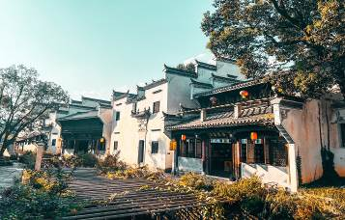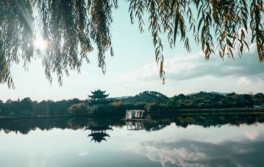

ค่ำ รับประทานอาหารค่ำที่ภัตตาคาร
นำท่าน ชมแสงสียามค่ำคืนอู้นวี่โจว พร้อมล่องเรือ ชมแลนด์มาร์คแห่งใหม่ที่มีการแสดงแสงสีไฟสุดอลังการ ถือเป็นแหล่งเช็คอินใหม่ที่ดึงดูดนักท่องเที่ยวได้มากทีเดียว ลงทุนมากกว่า 200 ล้านหยวน
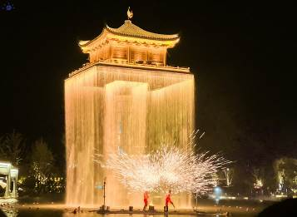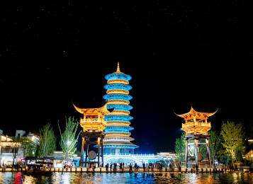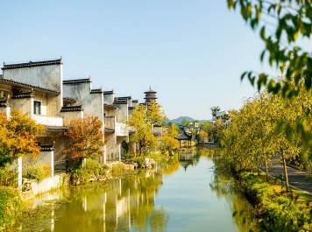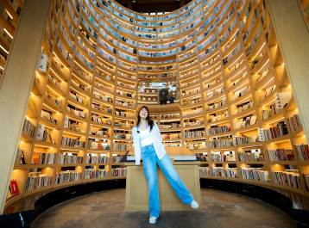

พักที่ WUNUZHOU HOME GARDEN HOTEL หรือเทียบเท่าระดับ 4 ดาว (พักในเขตท่องเที่ยวอู้
นี่โจว)
วันที่สาม อู้หยวน – หมู่บ้านโบราณหวงหลิ่ง(รวมกระเช้าไปกลับ) – สะพานกระจก – เมืองซ่างเหรา –
อิสระช้อปปิ้งที่ห้างสรรพสินค้า WUYUE

เช้า รับประทานอาหารเช้า ณ ห้องอาหารโรงแรม

นำท่านเดินทางสู่ หมู่บ้านโบราณหวงหลิ่ง (ใช้เวลาเดินทางประมาณ 2 ชั่วโมง) และนำท่านขึ้นกระเช้าสู่หมู่บ้านหวงหลิ่ง นับเป็นหมู่บ้านสวยที่สุด แห่งหนึ่งในเมืองอู้หยวน มณฑลเจียงซี มีประวัติศาสตร์ยาวนานกว่า 580 ปี สิบปีก่อนชาวบ้านกว่า 180 ครัวเรือน ได้ย้ายที่อยู่อาศัยออกไปจนเหลือเพียงแค่ 68 ครัวเรือน ทิ้งหมู่บ้านให้ว่างเปล่าจนแทบไม่เหลืออะไร เหลือเพียงแต่ที่นาและพื้นที่ว่างเปล่าเท่านั้น หมู่บ้านหวงหลิงได้เข้าร่วมโครงการ “ร่วมกันขจัดความยากจน” ซึ่งทำให้ชาวบ้านมีส่วนร่วมในการพัฒนาการท่องเที่ยว และกลายเป็นผู้ได้รับประโยชน์จากการพัฒนาการท่องเที่ยว ปัจจุบันหมู่บ้านโบราณกลายเป็นจุดชมวิวระดับ 4A ที่รับนักท่องเที่ยวได้มากถึง 30,000 คนต่อวัน คนในหมู่บ้านทำธุรกิจของตัวเองและสร้างรายได้ต่อหัวเพิ่มขึ้นจาก 3,500 หยวนเป็น 35,000 หยวน ในปีค.ศ. 2017 จำนวนนักท่องเที่ยวในหมู่บ้านหวงหลิงเกินหนึ่งล้านคน ที่นี่ได้กลายเป็นสถานที่ท่องเที่ยวยอดนิยมสำหรับการท่องเที่ยวในชนบท และได้สร้าง “หวงหลิงโมเดล” ของการท่องเที่ยวในชนบทเพื่อขจัดความยากจน

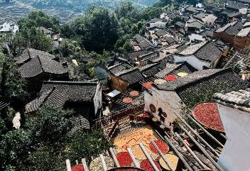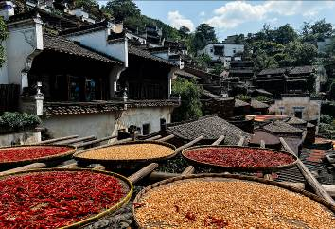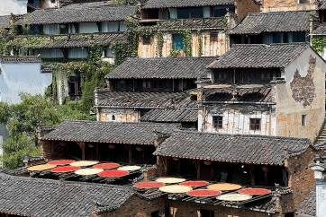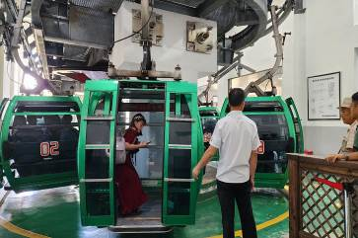

จากนั้นให้ท่านพิสูจน์ความกล้าที่ สะพานกระจก ตั้งอยู่บนหมู่บ้านหวงหลิ่งเป็นอีกไฮไลท์ที่ไม่ควรพลาด ท่านจะได้เดินชมบนสะพานกระจกที่มีความใส และสูง
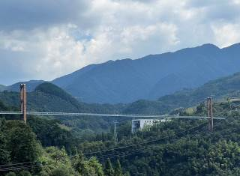

เที่ยง รับประทานอาหารกลางวันที่ภัตตาคาร เมนูพิเศษ….เต้าหู้หวงหลิ่ง
บ่าย นำท่านเดินทางสู่ เมืองซ่างเหรา (ใช้เวลาเดินทางประมาณ 2.30 ชั่วโมง) จากนั้นให้ท่านได้ อิสระช้อปปิ้งที่ห้างสรรพสินค้า WUYUE ท่านสามารถเลือกซื้อสินค้าท้องถิ่น หรือของฝากจากห้างสรรพสินค้า
ค่ำ รับประทานอาหารค่ำที่ภัตตาคาร เมนูพิเศษ…สุกี้หม่าล่า
พักที่ MAISON NEW CENTURY HOTEL SHANGRAO หรือเทียบเท่า 5 ดาว
วันที่สี่ ซ่างเหรา – อี้หยาง – พระนอนอี้หยางที่ยาวที่สุด – หุบเขาเทวดาวั่งเซียนกู่ – (ชมบรรยากาศทั้ง กลางวันและกลางคืน) – ซ่างเหรา

เช้า รับประทานอาหารเช้า ณ ห้องอาหารโรงแรม
นำท่านเดินทางสู่ เมืองอี้หยาง (ใช้เวลาเดินทางประมาณ 1 ชั่วโมง) จากนั้นนำท่านชม พระนอนอี้หยางที่ยาวที่สุดในโลก พระนอนมีความยาว 416 เมตร จุดสูงสุดคือ 68 เมตร เส้นผ่านศูนย์กลางของดวงตา คือ 8.6 เมตร เส้นผ่านศูนย์กลางปาก 8.6 เมตร ความกว้าง 12.3 เมตร ความยาวส่วนหัว 50.5 เมตร ความกว้างของนิ้วหัวแม่เท้า 5 เมตร ความหนาของนิ้วหัวแม่เท้า 1.2 เมตร ใหญ่ที่สุด
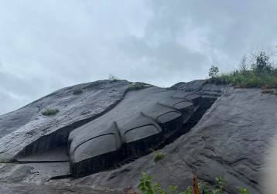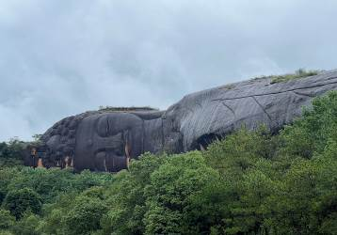

เที่ยง รับประทานอาหารกลางวันที่ภัตตาคาร เมนูพิเศษ…ปลาหมักเบียร์อี้หยาง / เป็ดย่างซ่างเหรา
บ่าย นำท่านเที่ยวชม หุบเขาเทวดาวั่งเซียนกู่ (ใช้เวลาเดินทางประมาณ 2 ชั่วโมง) (ท่านจะได้ชมบรรยากาศทั้งกลางวันและกลางคืน) มีที่ตั้งทางภูมิศาสตร์ที่เป็นเอกลักษณ์ ตั้งอยู่ในเมืองซ่างเหรา มณฑลเจียงซี ซึ่งเป็นจุดผสมผสานขนบธรรมเนียมพื้นบ้านของชาวก้าน (ชาวก้านเป็นกลุ่มชนดั้งเดิมที่อาศัยอยู่ในบริเวณนี้) สถานที่ท่องเที่ยวแห่งนี้ เคยเป็นสถานที่ท่องเที่ยวระดับท้องถิ่น และปัจจุบันได้ปรับสถานะเป็นสถานที่ท่องเที่ยว 4Aในระดับมณฑลของมณฑลเจียงซี เป็นจุดชมวิวที่มีภูเขา น้ำตก หุบเขา หมู่บ้าน วัด ป่าไม้ และทุ่งนาเป็นฐานทรัพยากรทางธรรมชาติและอิงตามวัฒนธรรมท้องถิ่นที่ค่อยๆ ห่างหายไปมาปรับให้เข้ากับแหล่งท่องเที่ยว ซึ่งภูมิทัศน์ธรรมชาติและวัฒนธรรมทางประวัติศาสตร์เป็นส่วนเสริมซึ่งกันและกันได้อย่างลงตัว เดิมทีสถานที่ท่องเที่ยวแห่งนี้แทบจะไม่มีผู้ใดรู้จักเลย ยกเว้นคนในท้องถิ่นเท่านั้น จนกระทั่งในปี 2011 ได้มีการลงทุนของบริษัทการท่องเที่ยวแห่งหนึ่งในการพัฒนาจุดท่องเที่ยวแห่งนี้ให้มีความเป็นสากลยิ่งขึ้น และมีสิ่งอำนวยความสะดวกอย่างครบครัน เช่น การสร้างที่พักแบบโฮมสเตย์ ทั้งในหมู่บ้านและแบบห้อยแขวนอยู่ติดอยู่กับเชิงผา ซึ่งเป็นการเลียนแบบอาศรมเดิมของเหล่านักพรตในอดีตที่สร้างที่พักอาศัยห้อยแขวนอยู่บนหน้าผาในบริเวณนี้ ซึ่งเป็นอีกหนึ่งการก่อนสร้างที่โดดเด่นของแหล่งท่องเที่ยวนี้
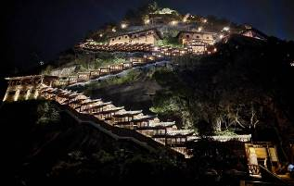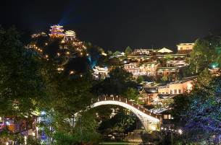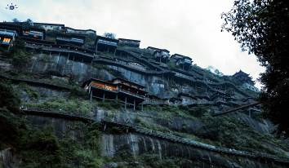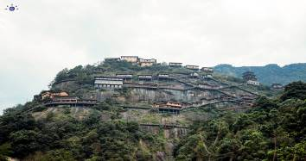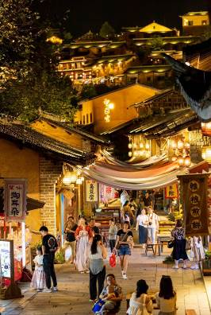
ค่ำ รับประทานอาหารค่ำที่ภัตตาคาร บนหุบเขาเทวดา
นำท่านเดินทางสู่ เมืองซ่างเหรา เพื่อเข้าสู่ที่พักและให้ท่านพักผ่อนตามอัธยาศัย
พักที่ MAISON NEW CENTURY HOTEL SHANGRAO หรือเทียบเท่า 5 ดาว
วันที่ห้า ซ่างเหรา – เขาหลิงซาน(รวมกระเช้าไปกลับ) – กระจกแห่งท้องฟ้า – หังโจว – กรุงเทพฯ
(CA715 : 22.25-01.25+1)

เช้า รับประทานอาหารเช้า ณ ห้องอาหารโรงแรม
นำท่านเดินทางสู่ ภูเขาหลิงซาน (ใช้เวลาเดินทางประมาณ 1 ชั่วโมง) จากนั้นนำท่านขึ้นกระเช้าสู่ภูเขาหลิงซาน (ใช้เวลา 15 นาที) หรือเรียกกันว่า ภูเขาหวงซานน้อย ตั้งอยู่ทางตอนเหนือของเมืองซ่างเหรา มณฑลเจียงซี มีทัศนียภาพทางธรรมชาติที่ไม่เหมือนใคร มียอดเขาหลายยอด ยอดเขาที่ทับซ้อนกัน และยอดเขาที่แข่งขันกันเพื่อความสวยงาม มีจุดชมวิวทางธรรมชาติหลายแห่งในพื้นที่ที่สวยงาม อีกไฮไลท์ที่ไม่ควรพลาดคือ กระจกแห่งท้องฟ้า ให้ท่านได้ถ่ายรูปคู่กับลานกระจกที่ใหญ่ ฉากหลังจะเป็นท้องฟ้า ภาพที่ออกมาจะสะท้อนเงาออกมาอย่างสวยงาม
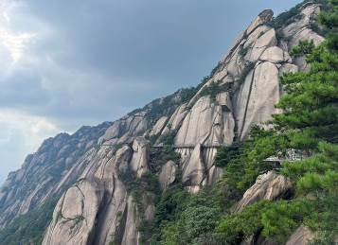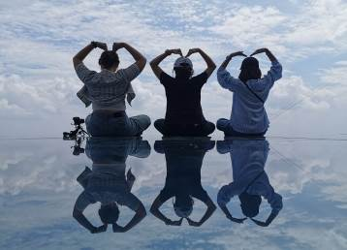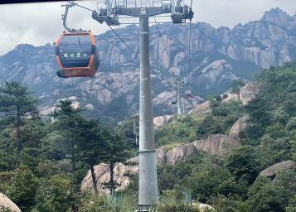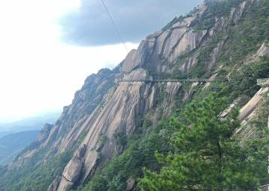

เที่ยง รับประทานอาหารกลางวันที่ภัตตาคาร
บ่าย นำท่านเดินทางสู่ เมืองหังโจว (ใช้เวลาเดินทางประมาณ 4.30 ชั่วโมง) เป็นเมืองหลวงของมณฑลเจ้อเจียง สาธารณรัฐประชาชนจีน เมืองหางโจว ซึ่งเป็นเมืองเก่าแก่ 1 ใน 6 ของประเทศจีน
ค่ำ รับประทานอาหารค่ำที่ภัตตาคาร เมนูพิเศษ…หมูตงโปหังโจว ขาหมูร่ำรวย
สมควรแก่เวลา กรุณาตรวจเช็คสัมภาระให้เรียบร้อย เพื่อเตรียมตัวเดินทางสู่สนามบินเพื่อกลับกรุงเทพฯ
23.55 น. ออกเดินทางสู่ กรุงเทพฯ โดยสายการบิน AIR CHINA เที่ยวบินที่ CA715
(บริการอาหารและเครื่องดื่มบนเครื่อง)
03.10+1 น. ถึง กรุงเทพฯ โดยสวัสดิภาพ พร้อมความประทับใจ......... ☺ ☺ ☺ ☺
********ขอบคุณทุกท่านที่ใช้บริการ********
☺ ☺ ☺ ☺ ซื่อสัตย์ จริงใจ ห่วงใย เน้นบริการ คืองานของเรา ☺ ☺ ☺ ☺

**หมายเหตุ: โปรแกรมและราคาสามารถเปลี่ยนแปลงได้ตามความเหมาะสมโดยไม่ต้องแจ้งให้ทราบล่วงหน้าทางบริษัทฯ จะถือผลประโยชน์ของลูกค้าเป็นสำคัญ**
***ในกรณีที่ลูกค้าต้องออกตั๋วโดยสารภายในประเทศ (เครื่องบิน ,รถทัวร์ ,รถไฟ) กรุณาติดต่อเจ้าหน้าที่ของบริษัทฯ เพื่อเช็คว่ากรุ๊ปมีการคอนเฟิร์มเดินทางก่อนทุกครั้ง เนื่องจากสายการบินอาจมีการปรับเปลี่ยนไฟล์ทบิน หรือเวลาบิน โดยไม่ได้แจ้งให้ทราบล่วงหน้า ทางบริษัทฯ จะไม่รับผิดชอบใด ๆ ในกรณี ถ้าท่านออกตั๋วภายในโดยไม่แจ้งให้ทราบและหากไฟล์ทบินมีการปรับเปลี่ยนเวลาบิน เพราะถือว่าท่านยอมรับในเงื่อนไขดังกล่าว***

อัตราค่าบริการ (ราคาต่อท่าน)

วันเดินทาง | ราคาทัวร์ผู้ใหญ่  พักห้องละ 2-3 ท่าน  (15 ท่านออกเดินทาง) | พักเดี่ยว  จ่ายเพิ่ม | ราคาทัวร์ผู้ใหญ่  ไม่รวมตั๋ว
22 – 26 พฤษภาคม 2567 | 27,999 บาท/ท่าน | 4,000 บาท | 19,999 บาท/ท่าน
25 – 29 พฤษภาคม 2567 | 29,999 บาท/ท่าน | 4,000 บาท | 20,999 บาท/ท่าน
27 – 31 พฤษภาคม 2567 | 29,999 บาท/ท่าน | 4,000 บาท | 20,999 บาท/ท่าน
8 – 12 มิถุนายน 2567 | 29,999 บาท/ท่าน | 4,000 บาท | 20,999 บาท/ท่าน
12 – 16 มิถุนายน 2567 | 27,999 บาท/ท่าน | 4,000 บาท | 19,999 บาท/ท่าน
22 – 26 มิถุนายน 2567 | 29,999 บาท/ท่าน | 4,000 บาท | 20,999 บาท/ท่าน
26 – 30 มิถุนายน 2567 | 27,999 บาท/ท่าน | 4,000 บาท | 19,999 บาท/ท่าน

อัตราค่าบริการดังกล่าวรวม

- ค่าตั๋วเครื่องบินชั้นทัศนาจร ไป-กลับ พร้อมกรุ๊ป ตามที่ระบุไว้ในรายการเท่านั้น ตั๋วเครื่องบินที่ใช้เป็นแบบกรุ๊ปไม่สามารถเลือกที่นั่งล่วงหน้าได้ (ท่านจะได้รับที่นั่งแบบสุ่มเท่านั้น)
- ค่าภาษีสนามบินทุกแห่ง หากสายการบินมีการปรับราคาภาษีน้ำมันขึ้น ทางบริษัทฯ ขอสงวนสิทธิ์เก็บค่าภาษีน้ำมันเพิ่มตามความเป็นจริง ก่อนการเดินทาง**ราคาทัวร์นี้เช็คภาษีน้ำมัน ณ วันที่ 17 เม.ย. 67 **
- ค่าโรงแรมระดับมาตรฐาน (พักห้องละ 2-3 ท่าน)
กรณีห้อง TWIN BED (เตียงเดี่ยว 2 เตียง) ซึ่งโรงแรมไม่มีหรือเต็ม ทางบริษัทขอปรับเป็นห้อง DOUBLE BED แทนโดยมิต้องแจ้งให้ทราบล่วงหน้า หรือ หากต้องการห้องพักแบบ DOUBLE BED ซึ่งโรงแรมไม่มีหรือเต็ม ทางบริษัทขอปรับเป็นห้อง TWIN BED แทนโดยมิต้องแจ้งให้ทราบล่วงหน้า เช่นกัน กรณีพักแบบ TRIPLE ROOM 3 ท่าน 1 ห้อง ท่านที่ 3 อาจเป็นเสริมเตียง หรือ SOFA BED หรือ เสริมฟูกที่นอน ทั้งนี้ขึ้นอยู่กับรูปแบบการจัดห้องพักของโรงแรมนั้นๆ
- ค่าอาหาร ตามที่ระบุไว้ในรายการ
- ค่ายานพาหนะ และค่าธรรมเนียมเข้าชมสถานที่ต่างๆ ตามที่ระบุไว้ในรายการ
- น้ำหนักสัมภาระ ท่านละไม่เกิน 23 กิโลกรัม จำนวนท่านละ 1 ใบ สัมภาระติดตัวขึ้นเครื่องได้ 1 ชิ้น ต่อท่าน น้ำหนักต้องไม่เกิน 7 กิโลกรัม, ค่าประกันวินาศภัยเครื่องบินตามเงื่อนไขของแต่ละสายการบินที่มีการเรียกเก็บ
- ค่าประกันอุบัติเหตุระหว่างการเดินทาง ท่านละไม่เกิน 1,000,000 บาท (ค่ารักษาพยาบาล 500,000 บาท) คุ้มครองผู้เอาประกันที่มีอายุตั้งแต่ 1 เดือนขึ้นไป และผู้เอาประกันอายุระหว่าง 1 เดือน ถึง 15 ปี และผู้ที่มีอายุสูงกว่า 70 ปี ขึ้นไป ค่าชดเชยทั้งหลายตามกรมธรรม์จะลดลงเหลือเพียงครึ่งหนึ่งของค่าชดเชยที่ระบุไว้ในกรมธรรม์ทั้งนี้ย่อมอยู่ในข้อจำกัดที่มีการตกลงไว้กับบริษัทประกันชีวิต ในการเคลมประกันทุกกรณี ต้องมีใบเสร็จ และมีเอกสารรับรองทางการแพทย์ หรือจากหน่วยงานที่เกี่ยวข้อง
การประกันไม่คุ้มครอง
กรณีที่เสียชีวิต หรือ เจ็บป่วยทางร่างกายด้วยโรคประจำตัว, การติดเชื้อ, ไวรัส, ไส้เลื่อน, ไส้ติ่ง, อาการที่เกี่ยวข้องกับการติดยา, โรคติดต่อทางเพศสัมพันธ์, การบาดเจ็บจากความเสียหายโดยเจตนา, การฆ่าตัวตาย, เสียสติ, ตกอยู่ภายใต้อำนาจของสุรายาเสพติด, บาดเจ็บจากการทะเลาะวิวาท การแท้งบุตร, การบาดเจ็บเนื่องมาจากอาชญากรรม, จลาจล, นัดหยุดงาน, การก่อการร้าย การยึดพาหนะ และการปล้นอากาศยาน (Terrorism, Hijack, Skyjack) และ อื่นๆตามเงื่อนไขในกรมธรรม์อั
- ค่าบริการดังกล่าว (ข้อ 1-7) เป็นค่าบริการเฉพาะผู้เดินทางที่เป็นชาวไทยเท่านั้น!!!

อัตราค่าบริการดังกล่าวไม่รวม

- ค่าธรรมเนียมยื่นวีซ่าท่องเที่ยวเข้าประเทศจีน ผู้ถือหนังสือเดินทางไทย (หมายเหตุ : ตั้งแต่วันที่ 1 มีนาคม 2567 จีนยกเลิกการขอวีซ่าสำหรับหนังสือเดินทางไทย ท่านสามารถเข้าจีนโดยไม่ต้องขอวีซ่า ) ยกเว้นกรณีการพำนักถาวร การทำงาน การศึกษา กิจกรรมด้านสื่อ หรือกิจกรรมอื่น ๆ ที่จำเป็นต้องได้รับการอนุญาตล่วงหน้าจากหน่วยงานที่รับผิดชอบของอีกฝ่ายหนึ่ง
- ค่าทำหนังสือเดินทางทุกประเภท
- ค่าดำเนินการคัดกรองตรวจหาเชื้อ RT-PCR หรือ ATK ในกรณีที่ประเทศจีนต้องให้ตรวจ
- ค่าใช้จ่ายอื่นๆ ที่นอกเหนือจากรายการระบุ เช่น ค่าใช้จ่ายส่วนตัวอื่นๆ ฯลฯ
- กรุณาเตรียมค่าทิปหัวหน้าทัวร์ ไกด์และคนขับรถ รวม 1,500 บาทต่อคน (เด็กชำระทิปเท่ากับผู้ใหญ่)
- ค่าภาษีมูลค่าเพิ่ม VAT 7 % และหักภาษี ณ ที่จ่าย 3 % ในกรณีที่ลูกค้าต้องการใบเสร็จรับเงินที่ถูกต้อง จะต้องบวกค่าภาษีมูลค่าเพิ่ม และหัก ณ ที่จ่าย จากยอดขายจริงทั้งหมดเท่านั้น และโปรดแจ้งทางบริษัทฯ จะออกให้ภายหลัง ขอสงวนสิทธิ์ออกใบเสร็จที่ถูกให้กับบริษัททัวร์เท่านั้น
- ค่าวีซ่าจีนสำหรับชาวต่างชาติ
- ค่าธรรมเนียมน้ำมันและภาษีสนามบิน ในกรณีที่สายการบินมีการปรับขึ้นราคา

